4 ТРАССИРОВКА ПРОВОДНИКОВ В РУЧНОМ, ИНТЕРАКТИВНОМ И АВТОМАТИЧЕСКом РЕЖИМАХ. Программа трассировки Quick Route

4.1 Цель работы

Изучение технологии трассировки проводников в ручном, интерактивном и автоматическом режимах в САПР P-CAD; исследование возможностей и инструментария трассировщика Quick Route.

4.2. Исходные данные
Исходными данными для трассировки является ПП с оптимально размещенными корпусами компонентов в P-CAD РСВ.

4.3. Ход выполнения работы

Настройка конфигурации Quick Route Программа автотрассировки Quick Route (файл QROUTE.EXE) поставляется совместно с P-CAD РСВ. Вызывают Quick Route из управляющей оболочки P-CAD РСВ по команде Route>Autorouters.
В этой команде по умолчанию вызывается трассировщик P-CAD Shape Route. Чтобы сменить тип трассировщика, нажатием кнопки Autorouter открывают их список:
Quick Route — трассировщик Quick Route;
PRO Route — трассировщик PRO Route для DOS (исключен из стандартной поставки P-CAD 2001);
P-CAD Shape Route — трассировщик бессеточного типа, использующий алгоритмы оптимизации нейронных структур;
SPECCTRA — программа SPECCTRA в режиме трассировки.
Из этих программ Quick Route является наименее эффективным трассировщиком; он ограниченно пригоден для быстрой разработки не очень сложных ПП.
Подготовка к трассировке. Quick Route трассирует текущую ПП, загруженную в P-CAD РСВ. На ней должны быть размещены все компоненты и указаны электрические связи между выводами. Ограничивать область трассировки контуром, располагаемым на слое Board, не обязательно, все равно Quick Route не обратит на него внимания. Предварительно на ПП можно разместить барьеры трассировки Keepout и некоторые проводники. Quick Route не изменяет предварительно размещенные проводники и не прокладывает трассы заново по более короткому пути.
Характер меню настройки стратегии трассировки зависит от выбранного типа трассировщика.
На строке Line Width выбирают ширину проводника от 0,1мил (0,00254 мм) до некоторого значения, зависящего от выбранного шага сетки. Например, Для шага сетки 25 мил оно составляет 12 мил в английской системе или 0,305 мм в метрической системе, не более. Ширину индивидуального проводника назначают с помощью атрибута WIDTH, который может принимать любое значение.
В меню редактирования стратегии трассировки Pass Selection выбирают типы проходов трассировки, выполняемых в следующем порядке:
Wide Line Routing — разводка всех широких цепей, имеющих атрибуты AUTOROUTEWIDE и WIDTH перед выполнением других проходов. На этом проходе прокладывают только горизонтальные и вертикальные трассы. Наклонные широкие трассы приходится прокладывать предварительно вручную — Quick Route их ширину не изменит;
Horizontal — выполнение простейших соединений по горизонтали на любом слое без использования ПО и с минимальным отклонением от прямых линий;
Vertical — выполнение простейших соединений по вертикали на любом слое без использования ПО и с минимальным отклонением от прямых линий;
'L' Routes (I via) — формирование пересечения двух проводников и одного ПО, имеющего форму буквы L. Проводники располагаются на двух активных слоях и имеют противоположную ориентацию (горизонтальную или вертикальную). Буква L может иметь любую ориентацию. Проводники размещаются на расстоянии не более 100 мил вне прямоугольника, вершины которого находятся лв соединяемых выводах;
'Z' Routes (2 vias) — формирование пересечения трех проводчиков и двух ПО, имеющего форму буквы Z. Проводники располагаются на двух, активных, слоях и имеют противоположную ориентацию (горизонтальную или вертикальную). Буква Z может иметь любую ориентацию. Проводники размещаются на расстоянии не более 100 мил вне прямоугольника, вершины которого находятся в соединяемых выводах;
'С' Routes (2 vias) — формирование пересечения трех проводников и двух ПО, имеющего форму буквы С. Проводники располагаются на двух активных слоях и имеют противоположную ориентацию (горизонтальную или вертикальную). Буква С может иметь любую ориентацию. Трассировка типа С более гибкая, чем трассировки типа L и Z, так как проводникам разрешается размещаться на расстоянии более 100 мил вне прямоугольника, вершины которого находятся в соединяемых выводах;
Any Node (2 vias) — попытка провести проводники между любыми узлами цепи для обеспечения наиболее полной разводки при простановке не более двух ПО (на предыдущих проходах проводники разводились из условия минимизации их длины);
Maze Routes — трассировка типа «лабиринт», способная найти путь для оптимаьной прокладки проводника, если это физически возможно; основана на привязке проводников к узлам координатной сетки. Максимальное число ПО в каждой цепи назначают с помощью атрибута MAXVIAS, который по умолчанию равен 10. Если лабиринтная трассировка заблокирует разводку ряда цепей, то поступают следующим образом: 1) выключают алгоритм Maze и с помощью Quick Route разводят ПП; 2) разводят ряд проводников вручную с помощью P-CAD РСВ; 3) завершают трассировку с помощью Quick Route, включив алгоритм Maze;
Any Node (maze) — попытка провести проводники между любыми узлами цепи с помощью алгоритма «лабиринт» (не обязательно оптимальным образом);
Route Cleanup — улучшение внешнего вида ПП (manufacturing). На этом проходе часть проводников разводятся заново для их спрямления, где это возможно;
Via Minimization — минимизация количества ПО. Если необходимо сохранить расположение ряда предварительно размещенных ПО, следует или не использовать данный проход, или заменить эти ПО выводами со штыревыми отверстиями.
Замечание: Проходы Route Cleanup и Via Minimization рекомендуется включать одновременно.
Выполнение программы Quick Route. Трассировка начинается после нажатия на клавишу Start в меню Quick Route. При этом одновременно изменяется вид экрана. В процессе автотрассировки доступен набор команд, перечисленных в табл. 4.1.
Из новых команд следует пояснить две.
По команде RouteMnfo выводится текущая информация о результатах трассировки.
По команде Route>Cancel трассировка прекращается и пользователю предлагается сделать выбор:
Stop routing and save — прекратить трассировку и сохранить ее результаты в выходном файле;
Stop routing and do not save — прекратить трассировку без сохранения ее результатов.
В рабочем окне на экране приводится изображение ПП. После прокладки проводника его изображение сразу же появляется на экране. На строке состояний приводятся сообщения об этапах трассировки:
Checking setup parameters — проверка параметров стратегии трассировки;
Reading РСВ file — чтение входного файла ПП;
Assigning pads to nets — назначение цепям КП;
Assigning lines to nets — проверка принадлежности предварительно проложенных проводников соответствующим цепям;

Таблица 4.1 - Список команд программы Quick Route
Команда | Назначение
Меню View (Просмотр)
Redraw | Перечерчивание активного окна (прерывается нажатием правой клавиши мыши или Esc)
Extent | Изменение масштаба изображения так, чтобы все объекты активного окна полностью разместились на экране
Last | Вывод предыдущего изображения экрана
All | Изменение масштаба изображения так, чтобы все активное окно полностью разместилось на экране
Center (С) | Перечерчивание экрана с центрированием его изображения относительно расположения курсора. Нажатие клавиши С позволяет переместить экран, не прерывая текущую команду
Zoom In (серый +) | Увеличение масштаба изображения
Zoom (серый -) | Уменьшение масштаба изображения
Zoom Window | Вывод на весь экран окаймленной части изображения
Command Toolbar | Вывод строки инструментов
Status Line | Вывод строки состояний
Меню Route (Трассировка проводников)
info... | Вывод окна с текущей информацией о результатах трассировки
Pause | Временное Прерывание трассировки
Resume | Продолжение трассировки после ее приостановки
View Log | Просмотр файла отчета о трассировке
Cancel... | Прекращение трассировки
Меню Options (Настройка параметров)
Display... | Установка цветов окраски различных объектов на различных слоях, типа курсора и др.
Меню Help (Помощь)
P-CAD 2001 РСВ Help Topics... (F1) | Вывод списка разделов системы поиска
How to Use Help | Указания по настройке и работе с системой поиска
Series II Commands | Список соответствий редакторов ПП Tango и P-CAD РСВ
About P-CAD 2001 PCB... | Информация о P-CAD РСВ

Ограничения Quick Route. Ниже сформулированы основные ограничения трассировщика Quick Route:
- разрешены только простые КП и ПО (имеют одну и ту же форму на всех слоях), глухие межслойные ПО не допускаются;
- для цепей, не имеющих атрибута AUTOROUTEWIDE, допускается только один стиль ПО;
- широкие цепи, разводимые на проходе Wide Line Routing, должны иметь атрибуты VIASTYLE, WIDTH и AUTOROUTEWIDE. Для каждой цепи должны быть выбраны разные стили ПО и разные значения ширины проводников;
- диаметр ПО не может более, м в два раза, превышать текущий шаг сетки трассировки;
- разрешенные размеры сетки трассировки составляют 10 мил, 12,5 мил, 16,7-16,6-16,7 мил, 20 мил и 25 мил. Сетка может быть регулярной (с постоянно повторяющимся шагом по оси ОХ и ОY, например 20 мил) и нерегулярной (с переменно повторяющимся шагом, например 16,7-16,6-16,7 мил). Метрическая сетка не разрешается;
- ширина проводника не может быть больше половины шага сетки;
- атрибут RIPUP не поддерживается;
- атрибут MAXVIAS применим только при разводке типа «лабиринт»;
- для ПО нельзя создать специальную сетку;
- выводы компонентов можно повернуть только на 90°;
- допускается не более 4-х слоев металлизации.
Трассировщики Shape-Based Route и SPECCTRA свободны от этих недостатков.
Результаты выполнения трассировки приведены на рисунке 4.1. Протокол трассировки приведен в приложении А. Стратегия трассировки приведена в приложении Б.

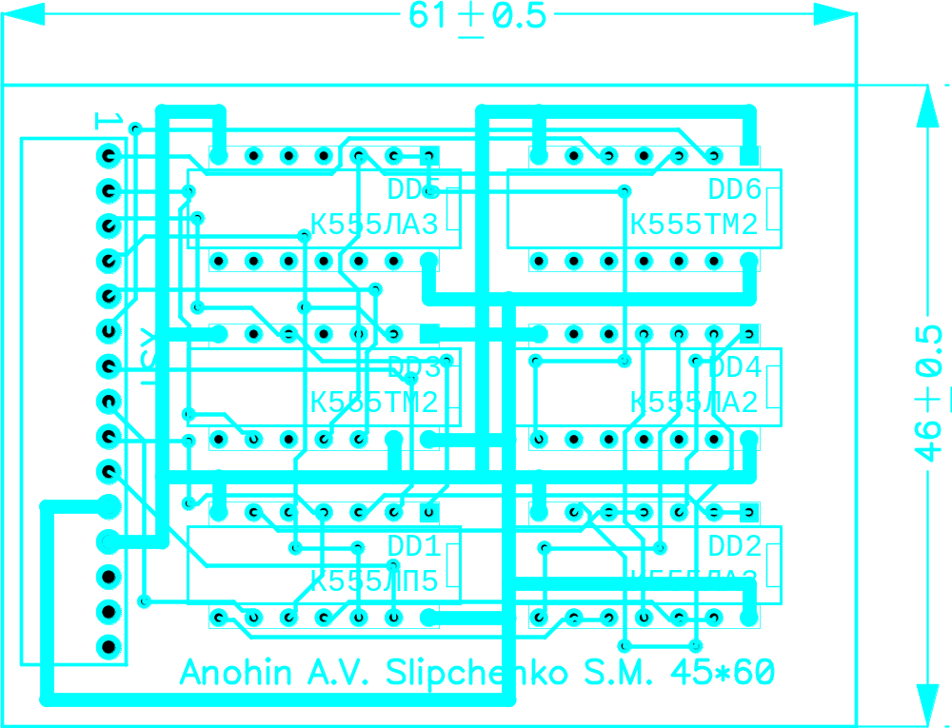

Рисунок 4.1 – Результаты автоматической трассировки приложением Quick Route

4.4 Подготовка работ для принтера. Для подготовки работ для принтера необходимо выполнить команду File > Print… окно которой представлено на рисунке 4.2.

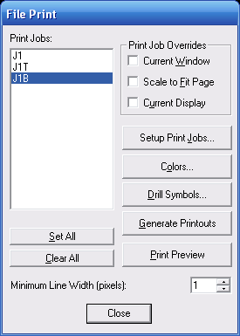
Рисунок 4.2 – Окно выбора работ принтера
Для создания работы необходимо нажать кнопку Setup Print Jobs… и в окне показанном на рисунке 4.3 выбрать параметры работы.

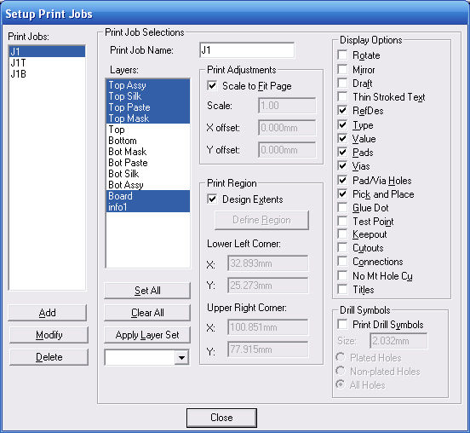

Рисунок 4.3 – Задание работ для принтера

В поле Print Job Name ввести название работы и нажать кнопку Add. После этого в поле Layers выбрать слоя которые необходимо отразить на данном рисунке. Далее в поле Display Options отметить параметры которые должны быть выведены на печать и нажать кнопку Modify.
При помощи описанной выше процедуры было создано три работы для принтера, а именно:
J1 – на печать выводятся такие слоя: Top Assy, Top Silk, Top Paste, Top Mask, Board и Info1.
J1T– на печать выводятся такие слоя: Top, Board и Info1.
J1B– на печать выводятся такие слоя: Bottom, Board и Info1.
Для всех трех работ значения параметров в поле Display Options одинаково и имеет следующую конфигурацию:
Активные поля – RefDes, Type, Value, Pads, Vias, Pad/Via Hole, Pick and Place.
Результаты выполнения работ принтера приведены в приложении В.

Приложение А
Стратегия трассировки по критерию минимальной суммарной длины проводников

[AUTOROUTER]
Autorouter=QuickRoute
[STRATEGY]
RouteOptions=1 1 1 0
RouteCptInterval=120
RouteCopperShare=0
RouteErrorOutput=1
RouteOutputFile=C:\Temp\my\quickroute\R1.pcb
RouteReportFile=C:\Temp\my\quickroute\R1.LOG
RouteAutoPass=1
RoutePassFlags=1 0 0 0 1 1 1 1 1 1 1
RoutePassCounts=5 2
RouteForceMfgFlag=0
RouteAuxiliary=1
RouteViaGridX=1
RouteDefaultViaStyle=(Default)
RouteDefaultLineWidth=25400
GridOriginRel=0app,0app
GridModeIsAbsolute=True
GridVisibleStyleIsDot=True
GridIsVisible=True
GridPromptForRel=False
GridAbsolute=63500app
GridRelative=63500app
GridSequence0=63500app
GridSequence1=76200app
GridSequence2=254000app
[STRATEGY2]
RoutePassFlags=1 1 1 1 1 1 1 1 1 0 0 0
RouteDefaultLineWidth=25400app
GridOriginRel=0app,0app
GridModeIsAbsolute=True
GridVisibleStyleIsDot=True
GridIsVisible=True
GridPromptForRel=False
GridAbsolute=63500app
GridRelative=63500app
GridSequence0=63500app
GridSequence1=76200app
GridSequence2=254000app
Приложение Б
Протокол трассировки по критерию минимальной суммарной длины проводников

P-CAD 2001 PCB TRIAL VERSION - 0 days left Version 16.00.56 Routing Log File

======================================================================

Input file: C:\Temp\my\quickroute\1.pcb
Output file: C:\Temp\my\quickroute\1.pcb
Strategy file: C:\Temp\my\quickroute\1.str
All dimensions are in mils unless stated.
Routed by: Quick Route
Start time: 12:19:37 10-Jan-08
Free memory: 1036398592
Strategy selections:
Routing grid: 25.0
Layer selections:
Signal Bias or Plane Clearances
Layer Selection Net Name P-P P-L L-L V-P V-L V-
V
------ ---------- ---------------- ----- ----- ----- ----- ----- ---
--
Top Hor 13 13 13 13 13
13
Bottom Ver 13 13 13 13 13
13
--------------------------------------------------------------------
--
* Selected by router.
Net classes:
Net Max
Class Width Via Padstack Prio Layer Vias Notes
------- ----- -------------------- ---- ------ ---- -----
Default 10.0 (Default) 1 All *
---------------------------------------------------------
Notes: F = Fixed, do not ripup.
N = Do not route.
W = Use wide pass.
Scheduled pass selection:
Pass Net Classes
Num Pass Name DFT
---- ------------------ -----------
1 Wide line routing x
2 Horizontal x
3 Vertical x
4 'L' routes x
5 'Z' routes x
6 'C' routes x
----------------------------------------------------------------------

10-Jan-08 12:19 Page 1

P-CAD 2001 PCB TRIAL VERSION - 0 days left Version 16.00.56 Routing Log File

======================================================================

7 Any node (2 vias) x
8 Maze x
9 Any node (maze) x
10 Any node (maze)
-----------------------------------

* Selected by router.

----------------------------------------------------------------------

10-Jan-08 12:19 Page 2

P-CAD 2001 PCB TRIAL VERSION - 0 days left Version 16.00.56 Routing Log File

======================================================================

57 total connections on the board.

Pass Performance Summary:

Net class: Default Width: 10.0mil Via Padstack: (Default)

Wide line routing Pass Num: 1 Overall
---------------------- ---------------- ---------
Routes 57
Completed 0 (100%) 57 (100%)
Not completed 0 (100%) 0
Vias 0 ( 0%) 15
Elapsed time 0:00:00 (100%) 0:00:00
-------------------------------------------------

Net class: Default Width: 10.0mil Via Padstack: (Default)

Horizontal Pass Num: 2 Overall
---------------------- ---------------- ---------
Routes 57
Completed 0 (100%) 57 (100%)
Not completed 0 (100%) 0
Vias 0 ( 0%) 15
Elapsed time 0:00:00 (100%) 0:00:00
-------------------------------------------------
Net class: Default Width: 10.0mil Via Padstack: (Default)

Vertical Pass Num: 3 Overall
---------------------- ---------------- ---------
Routes 57
Completed 0 (100%) 57 (100%)
Not completed 0 (100%) 0
Vias 0 ( 0%) 15
Elapsed time 0:00:00 (100%) 0:00:00
-------------------------------------------------
Net class: Default Width: 10.0mil Via Padstack: (Default)

'L' routes Pass Num: 4 Overall
---------------------- ---------------- ---------
Routes 57
Completed 0 (100%) 57 (100%)
Not completed 0 (100%) 0
Vias 0 ( 0%) 15
Elapsed time 0:00:00 (100%) 0:00:00
-------------------------------------------------

Net class: Default Width: 10.0mil Via Padstack: (Default)

'Z' routes Pass Num: 5 Overall
---------------------- ---------------- ---------
Routes 57
Completed 0 (100%) 57 (100%)
----------------------------------------------------------------------
10-Jan-08 12:19 Page 3
P-CAD 2001 PCB TRIAL VERSION - 0 days left Version 16.00.56 Routing Log File

======================================================================
Not completed 0 (100%) 0
Vias 0 ( 0%) 15
Elapsed time 0:00:00 (100%) 0:00:00
-------------------------------------------------
Net class: Default Width: 10.0mil Via Padstack: (Default)

'C' routes Pass Num: 6 Overall
---------------------- ---------------- ---------
Routes 57
Completed 0 (100%) 57 (100%)
Not completed 0 (100%) 0
Vias 0 ( 0%) 15
Elapsed time 0:00:00 (100%) 0:00:00
-------------------------------------------------

Net class: Default Width: 10.0mil Via Padstack: (Default)

Any node (2 vias) Pass Num: 7 Overall
---------------------- ---------------- ---------
Routes 57
Completed 0 (100%) 57 (100%)
Not completed 0 (100%) 0
Vias 0 ( 0%) 15
Elapsed time 0:00:00 (100%) 0:00:00
-------------------------------------------------

Net class: Default Width: 10.0mil Via Padstack: (Default)

Maze Pass Num: 8 Overall
---------------------- ---------------- ---------
Routes 57
Completed 0 (100%) 57 (100%)
Not completed 0 (100%) 0
Vias 0 ( 0%) 15
Elapsed time 0:00:00 (100%) 0:00:00
-------------------------------------------------

Net class: Default Width: 10.0mil Via Padstack: (Default)

Any node (maze) Pass Num: 9 Overall
---------------------- ---------------- ---------
Routes 57
Completed 0 (100%) 57 (100%)
Not completed 0 (100%) 0
Vias 0 ( 0%) 15
Elapsed time 0:00:00 (100%) 0:00:00
-------------------------------------------------

Final statistics:

----------------------------------------------------------------------

10-Jan-08 12:19 Page 4

P-CAD 2001 PCB TRIAL VERSION - 0 days left Version 16.00.56 Routing Log File

======================================================================

Board:
Physical dimensions (inches): 2.910 by 2.010
Routing area (square inches): 5.849
Total pads in file: 72
Equivalent 16-pin ICs (EICs): 4.500
Density (square inches per EIC): 1.300
Routing performance:
Vias total: 15 ( 20% of total pads)
Vias added: 0 ( 0% of total vias)
Routed connections (this run): 57
Routed connections (total): 57 (100%)
Unrouted connections (total): 0 ( 0%)
Total routing time: 0:00:00

Start time: 12:19:37 10-Jan-08
Completion time: 12:19:37 10-Jan-08
Free memory: 1036398592
End of log file.

Приложение В
Стратегия трассировки по спрямления проводников и критерию минимального количества переходных отверстий

[AUTOROUTER]
Autorouter=QuickRoute
[STRATEGY]
RouteOptions=1 1 1 0
RouteCptInterval=120
RouteCopperShare=0
RouteErrorOutput=1
RouteOutputFile=C:\Temp\my\quickroute\R1.pcb
RouteReportFile=C:\Temp\my\quickroute\R1.LOG
RouteAutoPass=1
RoutePassFlags=1 0 0 0 1 1 1 1 1 1 1
RoutePassCounts=5 2
RouteForceMfgFlag=0
RouteAuxiliary=1
RouteViaGridX=1
RouteDefaultViaStyle=(Default)
RouteDefaultLineWidth=25400
GridOriginRel=0app,0app
GridModeIsAbsolute=True
GridVisibleStyleIsDot=True
GridIsVisible=True
GridPromptForRel=False
GridAbsolute=63500app
GridRelative=63500app
GridSequence0=63500app
GridSequence1=76200app
GridSequence2=254000app
[STRATEGY2]
RoutePassFlags=0 0 0 0 0 0 0 0 1 1 1
RouteDefaultLineWidth=25400app
GridOriginRel=0app,0app
GridModeIsAbsolute=True
GridVisibleStyleIsDot=True
GridIsVisible=True
GridPromptForRel=False
GridAbsolute=63500app
GridRelative=63500app
GridSequence0=63500app
GridSequence1=76200app
GridSequence2=254000app

Приложение Г
Протокол трассировки по спрямления проводников и критерию минимального количества переходных отверстий
Приложение Д
Результат автоматической трассировки печатной платы трассировщиком Quick Route

Рисунок Д.1 – Вид ПП для работы NS

Рисунок Д.2 – Вид ПП для работы NST (слой Top)

Рисунок Д.3 – Вид ПП для работы NSB (слой Bottom)

